Министерство образования Российской Федерации
Пензенский государственный университет
Кафедра «Вычислительная техника»
Пенза 2021
ПОЯСНИТЕЛЬНАЯ ЗАПИСКА
к курсовой работе
по курсу «Архитектура операционных систем»
на тему «Многопользовательская игра «измерение реакции пользователя». Вариант 2»
Выполнил:
студент группы 17ВВ1
Харитонов Д.А
Принял:
к.т.н., доцент Егоров В.Ю.
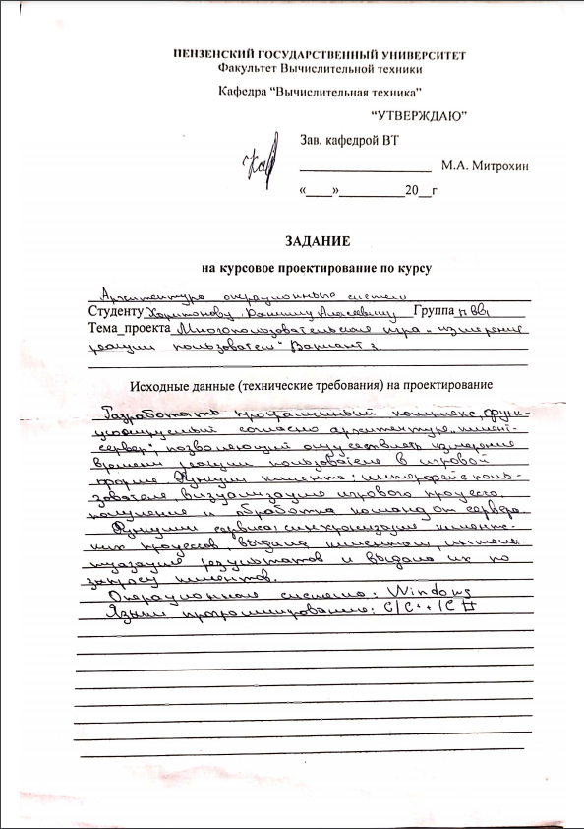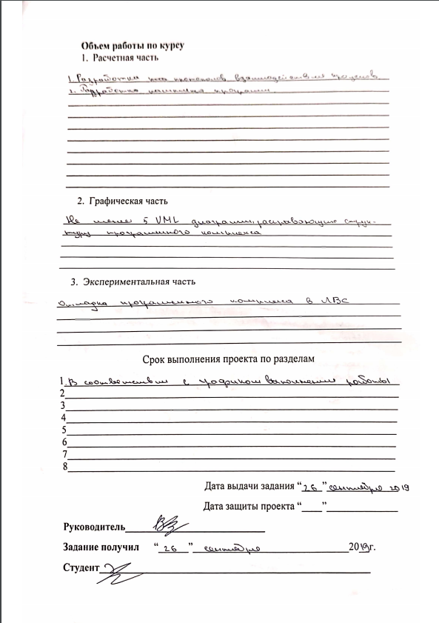

Содержание

Содержание 4
Введение 5
1. Постановка задачи 7
2. Теоретическая часть задания 8
2.1. Общие теоретические сведения 8
2.2. Протокол TCP 8
3. Описание алгоритма работы 10
4. Описание программы 11
4.1. Сервер 11
4.2. Клиент 12
5. Описание работы программы 13
Заключение 17
Список используемых источников 18
1. Евдокимов П.В. – C# на примерах – Наука и Техника, 2016 – 304 c. 18
Приложение A. Листинг программы 19
Приложение A.1. Файл «servertrue.cs» для Сервера 19
Приложение A.2. Файл «menu.cs» для Клиента 25
Приложение A.3. Файл «Form1.cs» для Клиента 28
Приложение A.3. Файл «end.cs» для Клиента 32
Приложение Б. UML-диаграммы 34
Приложение Б.1. UML-диаграмма вариантов использования 34
Приложение Б.2. UML- диаграмма кооперации 35
Приложение Б.3. UML- диаграмма деятельности 36
Приложение Б.4. UML-диаграмма классов 37
Приложение Б.5. UML-диаграмма состояний 38

Введение
Вычислительная сеть – это совокупность ЭВМ, объединённых средствами передачи данных. Средства передачи данных в ВС в общем случае состоят из следующих элементов: связных ЭВМ, каналов связи (спутниковых, телефонных, волоконно-оптических и др.), коммутирующей аппаратуры и др.
В зависимости от удалённости ЭВМ, входящих в ВС, сети условно разделяют на локальные и глобальные.
Локальная сеть – это группа связанных друг с другом ЭВМ, расположенных в ограниченной территории, например, в здании. Расстояния между ЭВМ в локальной сети может достигать нескольких километров. Локальные сети развёртываются обычно в рамках некоторой организации, поэтому их называют также корпоративными сетями.
Если сеть выходит за пределы здания, то такая ВС называется глобальной. Глобальная сеть может включать в себя другие глобальные сети, локальные сети и отдельные ЭВМ.
Глобальные сети практически имеют те же возможности, что и локальные. Но они расширяют область их действия. Польза от применения глобальных сетей ограничена в первую очередь скоростью работы: глобальные сети работают с меньшей скоростью, чем локальные.
Сети предназначены для выполнения многих задач, в том числе:
- Организация совместного использования файлов для повышения целостности информации;
- Организация совместного использования периферийных устройств, например, принтеров, для уменьшения общих расходов на оборудование офиса;
- Обеспечения централизованного хранения данных для облегчения их защиты и архивирования.
Глобальные сети придают всему этому большие масштабы и добавляют такую удобную вещь, как электронная почта.

Постановка задачи
Необходимо разработать программный комплекс функционирующий согласно архитектуре «клиент-сервер» в локальной вычислительной сети позволяющая получить усредненную статистику времени реакции пользователя на основе измерения между появлением мишенью на экране и щелчком мыши по ней.
Функции сервера:
- Синхронизация клиентских процессов;
- Управление процессами игры;
- Накопление статистики результатов.
Функции клиента:
- Отображение графического экрана игры на основе информации полученной от сервера;
- Отображение результатов.
Операционная система – Windows.
Язык программирования – C/С++/C#.

Теоретическая часть задания

Общие теоретические сведения
Протоколы – это набор правил и процедур, регулирующих порядок осуществления связи. Компьютеры, участвующие в обмене, должны работать по одним и тем же протоколам, чтобы в результате передачи вся информация восстанавливалась в первоначальном виде. Существует множество различных протоколов. Протоколы, которые используются для передачи данных по сети, составляют семейство протоколов TCP/IP.

Протокол TCP
Transmission Control Protocol (TCP, протокол управления передачей) — один из основных протоколов передачи данных интернета, предназначенный для управления передачей данных.
В стеке протоколов TCP/IP выполняет функции транспортного уровня модели OSI.
Механизм TCP предоставляет поток данных с предварительной установкой соединения, осуществляет повторный запрос данных в случае потери данных и устраняет дублирование при получении двух копий одного пакета, гарантируя тем самым, в отличие от UDP, целостность передаваемых данных и уведомление отправителя о результатах передачи.
Реализации TCP обычно встроены в ядра ОС. Существуют реализации TCP, работающие в пространстве пользователя.
Когда осуществляется передача от компьютера к компьютеру через Интернет, TCP работает на верхнем уровне между двумя конечными системами, например, браузером и веб-сервером. TCP осуществляет надёжную передачу потока байтов от одного процесса к другому. TCP реализует управление потоком, управление перегрузкой, рукопожатие, надёжную передачу.
Схема работы протокола TCP отображена на рисунке 1.

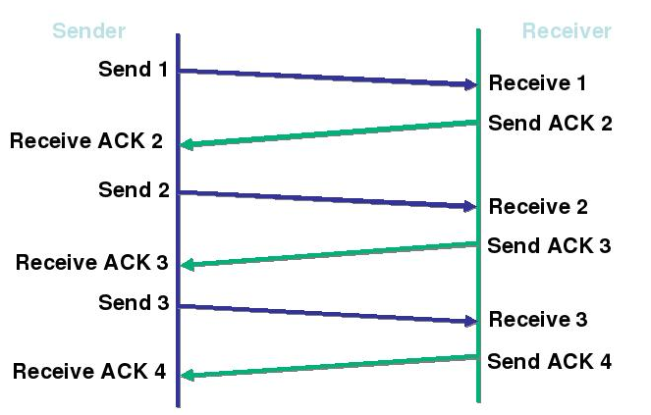

Рисунок 1 - Схема работы протокола TCP.

Описание алгоритма работы
Разработанная программа основывается на вышеописанных протоколах. Она состоит из клиента и сервера.
Вначале нужно запустить сервер с уникальный адресом для обслуживания TCP/IP, определяемый комбинацией IP-адреса хоста с номером порта обслуживания, который создает конечную точку для обслуживания.
Далее сокет привязывается к локальной конечной точке. Чтобы сокет клиента мог идентифицировать потоковый сокет TCP, серверная программа присваивает имя своему сокету.
Затем сокет переходит в состояние прослушивания, в котором он будет ожидать входящие попытки соединения от клиентов. В случаи обнаружения входящего соединения, сервер предоставляет клиенту нить для обслуживания, если есть свободные нити, иначе клиент ожидает освобождение нити. На этом установление соединения между клиентом и сервером заканчивается.
После установления соединения сервер ожидает запросы от клиентов.
Как только клиенты отправляют запросы сервер их обрабатывает и присылает ответы на данные запросы.

Описание программы

Сервер
Программа сервера сделана в консольном приложении и хранится в файле Servertrue.cs. Данный файл содержит, определение количества нитей, создание сокета по которому будут подключаться клиенты, выделение нити клиента, обслуживание запросов клиента нитью. Сервер обслуживает следующие запросы:
- Запрос с кодом «1» - клиент отправляет запрос, что он готов играть. Сервер принимает данный запрос, увеличивает счетчик, отвечающий за количество готовых игроков и ждет пока все игроки не отправят данный запрос. После того как он получил данный запрос от всех клиентов, сервер отправляет им ответ, что можете запросить первую мишень.
- Запрос с кодом «2» - клиент запрашивает координаты первой мишени. Сервер принимает данный запрос, увеличивает счетчик, отвечающий за количество игроков, отправивших данный запрос, и ждет пока все игроки не отправят данный запрос. После того как он получил данный запрос от всех клиентов, одна из нитей генерирует координаты первой мишени, и полученные координаты отправляются всем клиентам.
- Запрос с кодом «3» - клиент отправляет запрос на следующие координаты мишени. Сервер принимает данный запрос, увеличивает счетчик, отвечающий за количество игроков, отправивших данный запрос, и ждет пока все игроки не отправят данный запрос. После того как он получил данный запрос от всех клиентов каждая нить запрашивает время от появления мишени до попадания по ней, прибавляет полученные данные к переменной отвечающая за реакцию клиента и одна из нитей генерирует координаты новой мишени, и полученные координаты отправляются всем клиентам.
- Запрос с кодом «4» – клиент отправляет запрос на получение результатов игры. Сервер принимает данный запрос, увеличивает счетчик, отвечающий за количество игроков, отправивших данный запрос, и ждет пока все игроки не отправят данный запрос. После этого он отправляет клиентам количество игроков, и ждет пока все клиенты отправят, что получили данные. После этого каждая нить отправляет все клиентам данные о своем клиенте, а именно его имя и его реакцию.
- Запрос с кодом «5» – клиент отправляет серверу запрос на отключения себя от него. Данный запрос отправляется если клиент не стрелял в мишень больше 7 секунд.

Клиент
Программа клиента разбита на несколько модулей. Menu.cs – главный файл проекта. В нём осуществляется ввод данных для подключения к серверу и подключение к нему, а так же старт игры.
Файл Form1.cs – это сама игра. При создании данного окна создается нить, которая отвечает за получения сообщений от сервера и изменение координаты мишени. Он отправляет серверу запросы на первую и новую мишень, отправляет запрос на отключение от сервера, если не стрелял в мишень больше 7 секунд.
Файл End.cs отвечает за вывод результата. При создании данного окна создается нить которая получает результаты в переменную, после этого данные из переменной переносятся в label

Описание работы программы
Результаты работы программы изображены на рисунках 2-7.
Сначала нужно запустить сервер. При запуске сервера нужно указать IP- адрес.

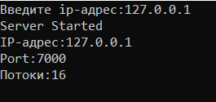

Рисунок 2 - Окно сервера после ввода IP-адреса.
Далее необходимо запустить клиентское приложение и подключиться к серверу, нажатием клавиши подключиться. Перед подключением нужно указать IP адрес, порт сервера и имя игрока. В случае подключения на сервере отобразится количество подключённых клиентов, а в клиентской программе отобразиться статус подключения (присутствует или отсутствует).
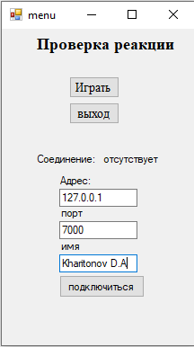

Рисунок 3 - Окно клиентского приложения.

При нажатии кнопки Играть откроется окно игры и клиент будет ждать сообщения от сервера, что все игроки готовы.

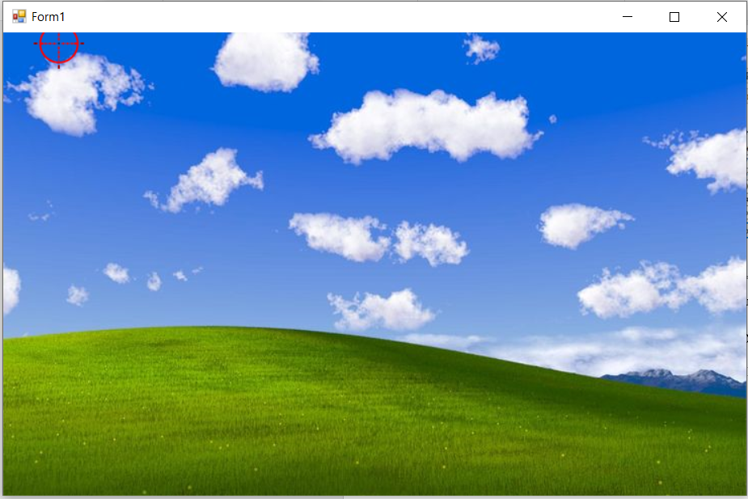

Рисунок 4 - Окно клиентского приложения во время ожидании остальных клиентов.

Когда все игроки будут готовы, клиенты отправят запрос на получение координаты мишени. При получении, клиент изменяет координаты мишени на полученные.

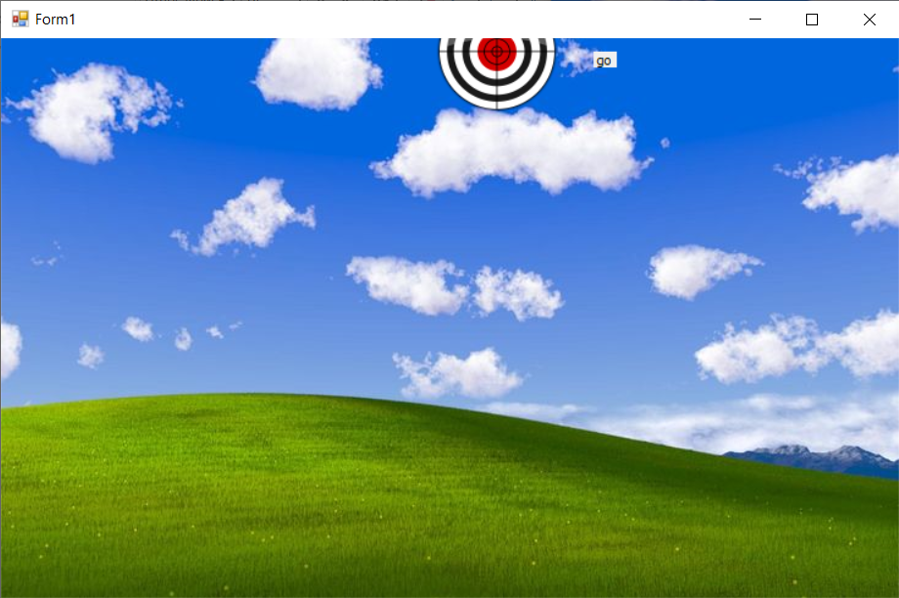

Рисунок 5 - Окно клиентского приложения во время игры.

После отстрела 10 мишеней каждым клиентом, они отправляют запрос на получение результатов.

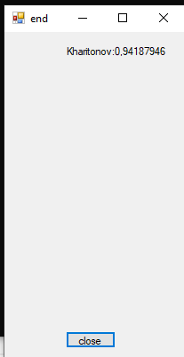

Рисунок 6 - Окно клиентского приложения содержащий результаты клиентов.

Если клиент не будет стрелять в мишень в течении 7 секунд, то он будет отключен от сервера.

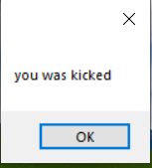

Рисунок 7 – Сообщение, которое говорит клиенту что он был отключен от сервера.

Заключение
При выполнении данного курсового проекта были изучены принципы работы протоколов TCP/IP. Были получены навыки разработки объектно-ориентированного приложения с пользовательским интерфейсом. А также навыки разработки клиент-серверных приложений.
В результате выполнения данной курсовой работы была разработана система программ клиент-серверной архитектуры, позволяющая проверить реакцию нескольких клиентов одновременно в одинаковых условиях.

Список используемых источников

Евдокимов П.В. – C# на примерах – Наука и Техника, 2016 – 304 c.
- Шилдт Г. – полный справочник по C# – Издательский дом “Вильямс”, 2004 — 752 с.
- Форум программистов и сисадминов Киберфорум [Электронный ресурс]. Режим доступа: http://www.cyberforum.ru/, свободный (Дата обращения 03.12.2019).
- Джозеф Албахари, Бен Албахари – С#6.0. Справочник. Полное описание языка – Вильямс, 2018 – 1040 с.
- MSDN – Сеть разработчиков Microsoft [Электронный ресурс]. Режим доступа: https://msdn.microsoft.com/ru-ru/, свободный (Дата обращения 01.12.2019).

Приложение A.
Листинг программы

Приложение A.1.
Файл «servertrue.cs» для Сервера
using System;
using System.Collections.Generic;
using System.Linq;
using System.Text;
using System.Threading.Tasks;
using System.Net.Sockets;
using System.Net;
using System.Threading;
namespace servertrue
{
class Program
{
static volatile int NumberOfClient = 0;//количество клиентов
static volatile int ready = 0;//счечик готовых клиентов
static volatile int otvet = 0;//счетчик клиентов уоторые получили количество игроков
static volatile int play = 0;//счетчки клиентов готовых получить первую мишень
static volatile int hit = 0;//счечтик попавших клиентов
static volatile int hitget = 0;//счетчик потокв отправивших координаты мишени
static volatile int res = 0;//счетчик клиентов готовых получить результат
static volatile int x=0,y = 0;//координаты мишени
static volatile int x1 = 0, y1 = 0;//новые координаты мишени
static readonly object targetLock = new object();//отвечает за доступ к коду
static readonly object clientLock = new object();//отвечает за доступ к коду
static List<NetworkStream> Clients = new List<NetworkStream>();//список с доступом ко все клиентам
static void Main(string[] args)
{

TcpListener serverSocket = null;
try
{
Console.Write("Введите ip-адрес:");
string addr = Console.ReadLine();
IPAddress localAddr = IPAddress.Parse(addr);//адресс сервера
int MxThreadsCount = Environment.ProcessorCount * 4;//на один процессор 4 потока
ThreadPool.SetMaxThreads(MxThreadsCount, MxThreadsCount);//макс кол-во потоков
ThreadPool.SetMinThreads(2, 2);//имн кол-во потоков
serverSocket = new TcpListener(localAddr, 7000);//создаем сокет
Console.WriteLine("Server Started");
Console.WriteLine("IP-адрес:" + localAddr.ToString());
Console.WriteLine("Port:7000");
Console.WriteLine("Потоки:" + MxThreadsCount.ToString());
serverSocket.Start();//старт сервера
while (true)
{
TcpClient clientSocket = serverSocket.AcceptTcpClient();//ждем клиентов
ThreadPool.QueueUserWorkItem(xThread, clientSocket);//добавляем клиентов в поток

}
}
catch (Exception e)
{
Console.WriteLine(e.Message);
}
finally
{
if (serverSocket != null)
serverSocket.Stop();
}

}
static void xThread(object client_obj) {
TcpClient client = client_obj as TcpClient;
NetworkStream stream = client.GetStream();
byte[] read = new byte[256];
byte[] write = new byte[256];
double time=0;
DateTime t1=DateTime.Now;
DateTime t2 = DateTime.Now;
int size;
lock (clientLock)
{
Clients.Add(stream);
NumberOfClient++;
Console.WriteLine("New client,Number of client="+NumberOfClient.ToString());
}
size=stream.Read(read,0,read.Length);//читаем имя клиента
string name = Encoding.Unicode.GetString(read,0,size);//записываем имя клиента
string message;
try
{
while (true) {
size = stream.Read(read, 0, read.Length);
message = Encoding.Unicode.GetString(read, 0, size);//получаем сообщение от клиента
Console.WriteLine(name + ":" + message);
switch (Convert.ToInt32(message))
{
case 1://получаем команду готовности от клиента
time = 0;//обнуляем реакцию игрока
lock (targetLock)
{
if (res != 0) { res = 0; }
if (play != 0) { play = 0; }
//обнуляем готовых клиентво к получению результата если не обнуляли
ready++;//увеличиваемых готовых игроков
}
while (ready != NumberOfClient) { Thread.Sleep(20); }//ждем всех игроков
write = Encoding.Unicode.GetBytes("go");//отправляем клиентам что все готовы
stream.Write(write, 0, write.Length);
break;
case 2://клиент готов получить первую мишень
lock (targetLock)
{
if (ready != 0) {
//players = ready;
ready = 0; }//обнуляем количество готовых людей если не обнуляли
play++;//увеличиваем количетсво людей готовых получить первую мишень
}
while (play != NumberOfClient) { Thread.Sleep(20); }//ждем
lock (targetLock)
{
if (x == 0 && y == 0)//первый зашедший поток создаст координаты
{
Random r = new Random();
x = r.Next(1, 500);//рандомими координату х
y = r.Next(1, 500);//рандомим координату у
}
}
string h = x.ToString() + "|" + y.ToString();//создаем строку координата х|координата у
write = Encoding.Unicode.GetBytes(h);//шифруем
stream.Write(write,0,write.Length);//отправляем
// t1 = DateTime.Now;//запоминаем время отправки первой мишени
break;
case 3://клиент попал по мишени
lock (targetLock)
{
if (play != 0) { play = 0; }//обнуляем
if (hitget != 0) { hitget = 0; }//обнуляем переменную отвечающая за количество поток отправивших координату
x1 = y1 = 0;//обнуляем координаты новой мишени
hit++;//увеличиваем чилсо попавших клиентов
}
//получаем реакцию своего клиента
while (hit != NumberOfClient) { Thread.Sleep(20); }//ждем пока все попадут либо пока пройдет 7 секунд
// t2 = DateTime.Now;//если прошло 7 секунд то клиент "кикает" из игры
write = Encoding.Unicode.GetBytes("time");//команда, отвечающая за получение времени реакции у клиента
stream.Write(write, 0, write.Length);
size = stream.Read(read, 0, read.Length);//читаем реакцию
message = Encoding.Unicode.GetString(read, 0, size);
time += Convert.ToDouble(message);
lock (targetLock)
{
if (x != x1 && y != y1)//один поток создаст новые координаты мишени
{
Random r = new Random();
float between = 0;
while (between<90) {//рандомим новые координаты пока радиус между новыми и предыдущими меньше 90
x1 = r.Next(1,700);
y1 = r.Next(1, 450);
between = (float)Math.Sqrt(((x - x1) * (x - x1)) + ((y - y1) * (y - y1)));
}
x = x1;
y = y1;
}
}
string hh = x.ToString() + "|" + y.ToString();//отправляем координаты клиентам
write = Encoding.Unicode.GetBytes(hh);
stream.Write(write, 0, write.Length);
//t1 = DateTime.Now;
lock (targetLock)
{
hitget++;//каждый поток отмечает что он отправил
if (hitget == NumberOfClient)//последний поток обнуляем за собой количество клиентов попавших по мишени
{
hit = 0;
}
}

break;
case 4://клиент готов получить результат
lock (targetLock)
{
if (otvet != 0)
{
otvet = 0;
}
res++;//количесвтво клиентого которые готовы получить результаты
}
while (res != NumberOfClient) { Thread.Sleep(20); }//ждем других клиентов
write = Encoding.Unicode.GetBytes(NumberOfClient.ToString());//отправляем количество клиентов клиентам
stream.Write(write, 0, write.Length);
size = stream.Read(read, 0, read.Length);//ждем команды от клиента что он получил сообщение
message = Encoding.Unicode.GetString(read, 0, size);
if (message != "ready") { break; }
otvet++;
while (otvet != NumberOfClient) { Thread.Sleep(20); }//ждем других клиентов
lock (targetLock)//каждый поток отправит информацию о своем клиенте каждому клиенту
{
h = name + ":" + (time/10).ToString();
byte[] bytes = Encoding.Unicode.GetBytes(h);
for (int i = 0; i < Clients.Count; i++)
{
Clients[i].Write(bytes, 0, bytes.Length);
}

}
break;
case 5://команда отключение игрока с сервера
write = Encoding.Unicode.GetBytes("kick");//отправляем количество влиентов клиентам
stream.Write(write, 0, write.Length);
Console.WriteLine(name + " was kicked");
stream.Close();
client.Close();
lock (clientLock)
{
Clients.Remove(stream);
NumberOfClient--;
}
Console.WriteLine("disconnect,Number of Client:" + NumberOfClient.ToString());
return;
}
}
}
catch (Exception e)
{
Console.WriteLine(e.Message);
}
stream.Close();
client.Close();
lock (clientLock)
{
Clients.Remove(stream);
NumberOfClient--;
}
Console.WriteLine("disconnect,Number of Client:" + NumberOfClient.ToString());
}
}}

Приложение A.2.
Файл «menu.cs» для Клиента
using System;
using System.Collections.Generic;
using System.ComponentModel;
using System.Data;
using System.Drawing;
using System.Linq;
using System.Text;
using System.Threading.Tasks;
using System.Windows.Forms;
using System.Net.Sockets;
using System.Net;
using System.Threading;

namespace WindowsFormsApp1
{
public partial class menu : Form
{
byte[] bytes = new byte[256];
TcpClient client;
NetworkStream stream = null;
public menu()
{
InitializeComponent();
}
public void ClientMessage(){
int size;
string message = null;
byte[] data = new byte[256];
size = stream.Read(data, 0, data.Length);
message = Encoding.Unicode.GetString(data, 0, size);
if (message == "go")
{
Form1 fr1 = new Form1(stream);
fr1.Show();
}
}
private void label1_Click(object sender, EventArgs e)
{
// Form1 fr1 = new Form1();
//fr1.Show();
// Hide();
//Application.Run(new Form1());
}

private void button1_Click(object sender, EventArgs e)
{
try
{
bytes = Encoding.Unicode.GetBytes("1");
stream.Write(bytes, 0, bytes.Length);
Form1 fr1 = new Form1(stream);
fr1.Show();
}
catch (Exception ex)
{
MessageBox.Show(ex.Message);
label6.Text = "отсутствует";
}
//Hide();
}

private void button2_Click(object sender, EventArgs e)
{
Close();
}

private void button3_Click(object sender, EventArgs e)
{
try
{
if (stream == null)//проверяем было ли подключение
{
int port = Convert.ToInt32(textBox2.Text);//получем порт из текстбокса
client = new TcpClient(textBox1.Text, port);//подключаемся
stream = client.GetStream();
bytes = Encoding.Unicode.GetBytes(textBox3.Text);//кодируем имя клиента
stream.Write(bytes, 0, bytes.Length);//отправляем имя клиента
label6.Text = "присутствует";//меняем надпись
}
else if(!client.Connected)
{
int port = Convert.ToInt32(textBox2.Text);//получем порт из текстбокса
client = new TcpClient(textBox1.Text, port);//подключаемся
stream = client.GetStream();
bytes = Encoding.Unicode.GetBytes(textBox3.Text);//отправляем имя клиента
stream.Write(bytes, 0, bytes.Length);
label6.Text = "присутствует";//меняем надпись
}
}
catch (Exception ex)
{
MessageBox.Show(ex.Message);
}

}
}
}

Приложение A.3.
Файл «Form1.cs» для Клиента
using System.Threading.Tasks;
using System.Windows.Forms;
using System.Net.Sockets;
using System.Net;
using System.Threading;
namespace WindowsFormsApp1
{
public partial class Form1 : Form
{
bool hitget = true;
bool kick = false;
bool kick1 = false;
byte[] bytes = new byte[256];
byte[] bytes1 = new byte[256];
int size;
string h;
int chet = 0;
byte[] data = new byte[256];
string message;
public TimeSpan reaction;
double res = 0;
public DateTime time=DateTime.Now;
public Bitmap mishen=Properties.Resources.mishen1,
pricel= Properties.Resources.pricel5;
private Point targetposition = Point.Empty;
private Point direction = Point.Empty;
NetworkStream stream1;
Thread th;
public Form1(NetworkStream stream)
{
stream1 = stream;
targetposition.Y = -100;
targetposition.X = -100;
th = new Thread(ClientMessage);
th.Start();
InitializeComponent();
this.Width = 751;
this.Height = 497;
SetStyle(ControlStyles.OptimizedDoubleBuffer |
ControlStyles.AllPaintingInWmPaint |
ControlStyles.UserPaint, true);
UpdateStyles();
}
public void ClientMessage()
{
try
{
while (chet != 11)
{
size = stream1.Read(data, 0, data.Length);//получаем запрос от сервера
message = Encoding.Unicode.GetString(data, 0, size);
h = message;
if (message == "kick")//сообщение о том что клиент был удален с сервера
{
return;//закрываем поток
}
if (message == "time")//серверу запрашивает реакцию
{
bytes = Encoding.Unicode.GetBytes(reaction.TotalSeconds.ToString());//отправляем серверу что готовы к игре
stream1.Write(bytes, 0, bytes.Length);//отправляем
}
else
{
if (message == "go")//сервер готов к созданию координат мишеней
{
bytes = Encoding.Unicode.GetBytes("2");//отправляем серверу что готовы к игре
stream1.Write(bytes, 0, bytes.Length);//отправляем
size = stream1.Read(data, 0, data.Length);//получаем координаты
message = Encoding.Unicode.GetString(data, 0, size);

}
int i = 0;
string x1 = null
, y1 = null;
while (message[i] != '|')//читаме координату х из сообщения до |
{
x1 += message[i];
i++;
}
targetposition.X = Convert.ToInt32(x1);
i++;
while (i != message.Length)//читаем координату у
{
y1 += message[i];
i++;
}
targetposition.Y = Convert.ToInt32(y1);
time = DateTime.Now;//устанавливаем время получения мишени
chet++;
hitget = false;
}

}
}
catch (Exception ex)
{
MessageBox.Show(ex.Message);
}
}
private void timer1_tick(object sender, EventArgs e)
{
Refresh();

}
void btn_MouseDown(object sender, MouseEventArgs e)
{
if (e.Button == MouseButtons.Left)
{
var localPosition = this.PointToClient(Cursor.Position);
Point between = new Point(localPosition.X - targetposition.X, localPosition.Y - targetposition.Y);
float distance = (float)Math.Sqrt((between.X * between.X) + (between.Y * between.Y));
if (distance < 65)
{
try
{
hitget = true;
DateTime t1 = DateTime.Now;
reaction = t1 - time;
res = reaction.TotalSeconds;
bytes = Encoding.Unicode.GetBytes("3");
bytes1 = Encoding.Unicode.GetBytes(res.ToString());
stream1.Write(bytes, 0, bytes.Length);
//stream1.Write(bytes1, 0, bytes1.Length);
targetposition.Y =-100;
targetposition.X = -100;
}
catch (Exception ex)
{
MessageBox.Show(ex.Message);
}
}

}
}
private void form1_paint(object sender, PaintEventArgs e)
{
if (chet == 11)
{
end en = new end(stream1);
en.Show();
Hide();
}
if (!hitget && ((DateTime.Now - time).TotalSeconds > 7) && kick==false) {//проверяем сколько времени висит мишень
kick = true;//если больше 7 секунд то оптравляем серверу сообщение что клиента надо отключать
bytes = Encoding.Unicode.GetBytes("5");//отправляем серверу сообщение об отключении клиента
stream1.Write(bytes, 0, bytes.Length);//отправляем
}
if ((!th.IsAlive || !kick1) && kick)
{
if (!kick1)
{
kick1 = true;
MessageBox.Show("you was kicked");
Hide();
}
}

Graphics g = e.Graphics;
var localPosition = this.PointToClient(Cursor.Position);
MouseDown += new MouseEventHandler(btn_MouseDown);
label1.Text = h;
var pr= new Rectangle(localPosition.X - 25, localPosition.Y - 25, 50, 50);
var target = new Rectangle(targetposition.X - 50, targetposition.Y - 50, 100, 100);
g.DrawImage(mishen,target);
g.DrawImage(pricel, pr);

}
}
}

Приложение A.3.
Файл «end.cs» для Клиента
using System;
using System.Collections.Generic;
using System.ComponentModel;
using System.Data;
using System.Drawing;
using System.Linq;
using System.Text;
using System.Threading.Tasks;
using System.Windows.Forms;
using System.Net.Sockets;
using System.Net;
using System.Threading;
namespace WindowsFormsApp1
{
public partial class end : Form
{
bool ready = false;
string h = null;
NetworkStream stream1;
public end(NetworkStream stream)
{
stream1 = stream;
byte[] bytes = new byte[256];
bytes = Encoding.Unicode.GetBytes("4");
stream1.Write(bytes, 0, bytes.Length);
Thread th = new Thread(Result);
InitializeComponent();
th.Start();
}
public void Result()
{
try
{
byte[] bytes = new byte[256];
int size = 0;
byte[] data = new byte[256];
size = stream1.Read(data, 0, data.Length);//ждем количество клиентов от сервера
string message = Encoding.Unicode.GetString(data, 0, size);//расшифровываем
int max = Convert.ToInt32(message);
bytes = Encoding.Unicode.GetBytes("ready");//отправляем серверу что получили сообщение
stream1.Write(bytes, 0, bytes.Length);
for (int i = 0; i < max; i++)
{
size = stream1.Read(data, 0, data.Length);//получаем результат от одного из max потоков
message = Encoding.Unicode.GetString(data, 0, size);
h += message + "\r\n";
}
ready = true;
}
catch (Exception ex)
{
MessageBox.Show(ex.Message);
}
}

private void button1_Click(object sender, EventArgs e)
{
//menu men = new menu();
Hide();

}

private void timer1_Tick(object sender, EventArgs e)//таймер отвечает за обновление label который будет выводить имена всех клиентов с их реакцией
{
if (ready == true)
{
label1.Text = h;
ready = false;
}
}
}
}

Приложение Б.
UML-диаграммы

Приложение Б.1.
UML-диаграмма вариантов использования
UML-диаграмма вариантов использования представлена на рисунке 8.

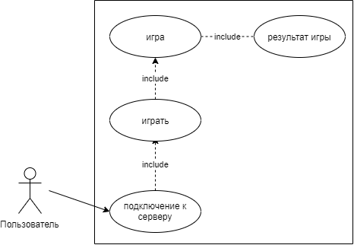

Рисунок 8 - UML-диаграмма вариантов использования.

Приложение Б.2.
UML- диаграмма кооперации
UML- диаграмма кооперации представлена на рисунке 9.

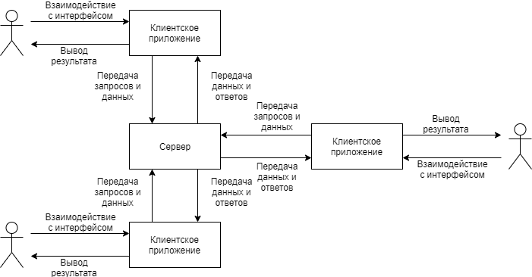

Рисунок 9 - UML- диаграмма кооперации.

Приложение Б.3.
UML- диаграмма деятельности
UML- диаграмма деятельности представлена на рисунке 10.
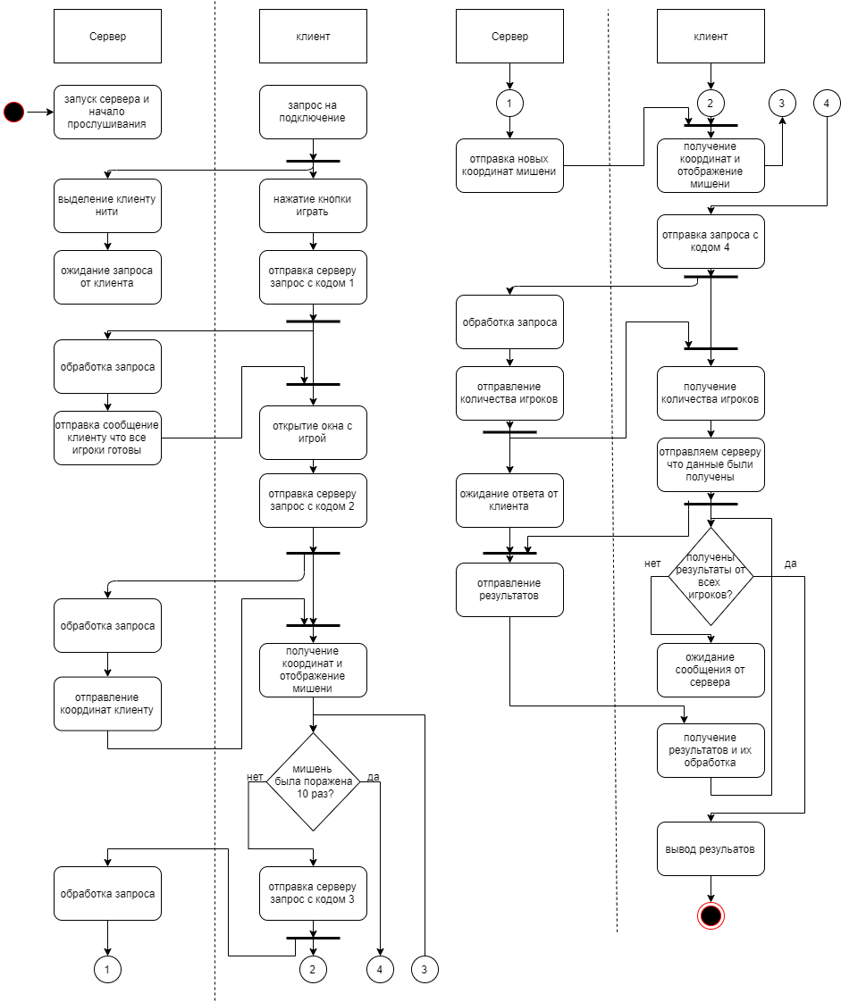

Рисунок 10 - UML- диаграмма деятельности одного захода игры.

Приложение Б.4.
UML-диаграмма классов
UML-диаграмма классов серверного и клиентского приложений представлена на рисунке 11.
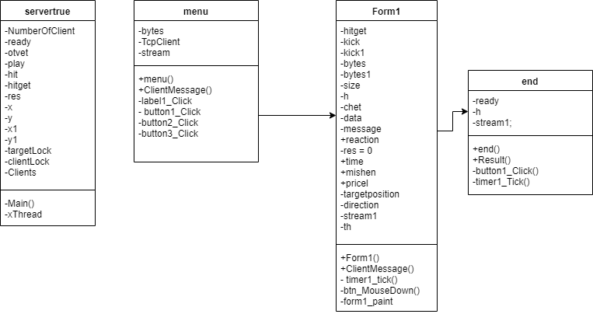

Рисунок 11 - UML-диаграмма классов сервера и клиента.

Приложение Б.5.
UML-диаграмма состояний
UML-диаграмма состояний клиентского и серверного приложений представлена на рисунках 12 и 13 соответственно.
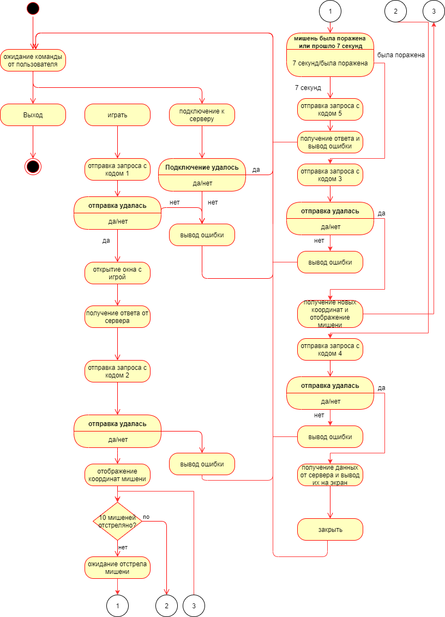

Рисунок 12 - UML-диаграмма состояний клиента.

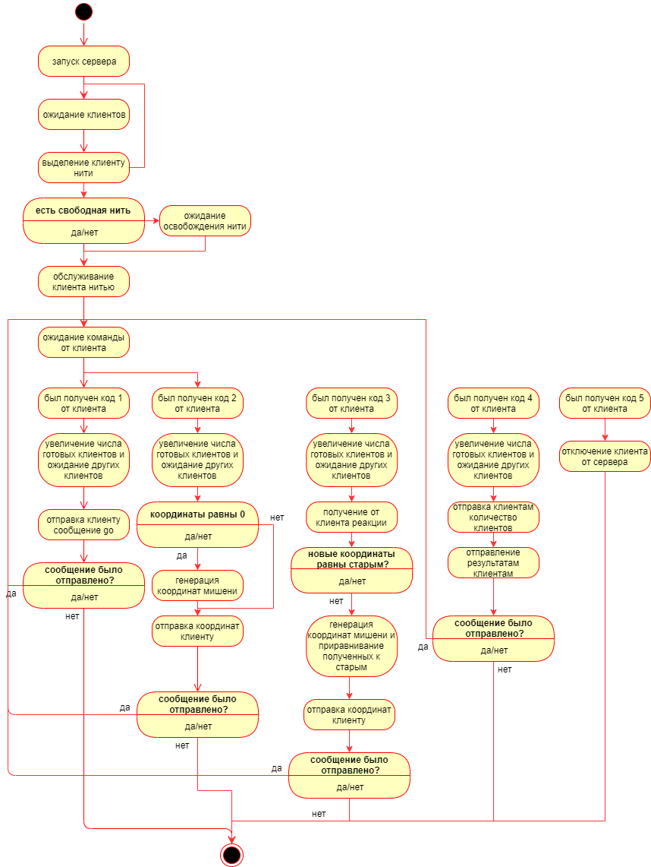

Рисунок 14 - UML-диаграмма состояний сервера.

